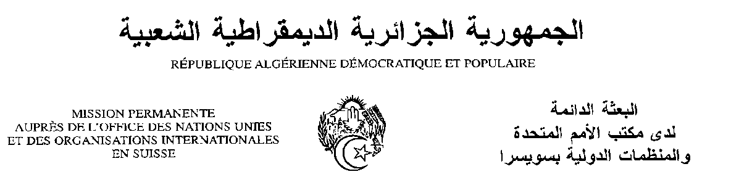
Déclaration de la Délégation algérienne
Vingt-huitième session du groupe de travail sur l’Examen Périodique Universel
EPU de la Confédération Suisse
09/11/2017
Monsieur le Président ;
Nous souhaitons une chaleureuse bienvenue à la délégation de la Confédération Suisse, et la remercions pour la présentation du troisième rapport de son pays.
Nous saluons les efforts déployés par la Suisse dans le domaine des droits de l’homme, et sa ratification d’un nombre d’instruments juridiques internationaux en la matière, depuis son deuxième EPU, entre autres la Convention sur les droits des personnes handicapées et la Convention n°189 de l’OIT.
Nous saluons les mesures adoptées au niveau de la Confédération et des Cantons afin d’améliorer la représentation des femmes en politique et dans le secteur économique, ainsi que les mesures entreprises pour lutter contre la violence domestique, l’exploitation sexuelle des enfants et la traite des êtres humains.
Nous souhaiterions faire les recommandations suivantes :
- Ratifier la Convention internationale sur la protection des droits de tous les travailleurs migrants et des membres de leur famille ;
- Prendre les mesures nécessaires pour mettre en œuvre les recommandations du Comité CERD concernant la mise en place d’un mécanisme efficace et indépendant chargé d’examiner la compatibilité des « initiatives populaires » avec les obligations de la Suisse en vertu du droit international des droits de l’homme.
Nous souhaitons plein succès à la Suisse dans son troisième EPU.
Je vous remercie, Monsieur le Président.

